РОССИЙСКИЙ УНИВЕРСИТЕТ ДРУЖБЫ НАРОДОВ
Факультет физико-математических и естественных наук
Кафедра прикладной информатики и теории вероятностей

ОТЧЕТ
по лабораторной работе № 8
дисциплина: Архитектура компьютера

Студент: Полиенова Е. А.

Группа: НММбд-04-24

МОСКВА
2024 г.

Оглавление
Цель работы 3
Выполнение лабораторной работы 4
Самостоятельная работа 7
Вывод 8

Цель работы: Приобретение навыков написания программ с использованием циклов и обработкой аргументов командной строки.

Выполнение лабораторной работы
Я создала каталог для программам лабораторной работы № 8, перешла в него и создала файл lab8-1.asm (рис.1).
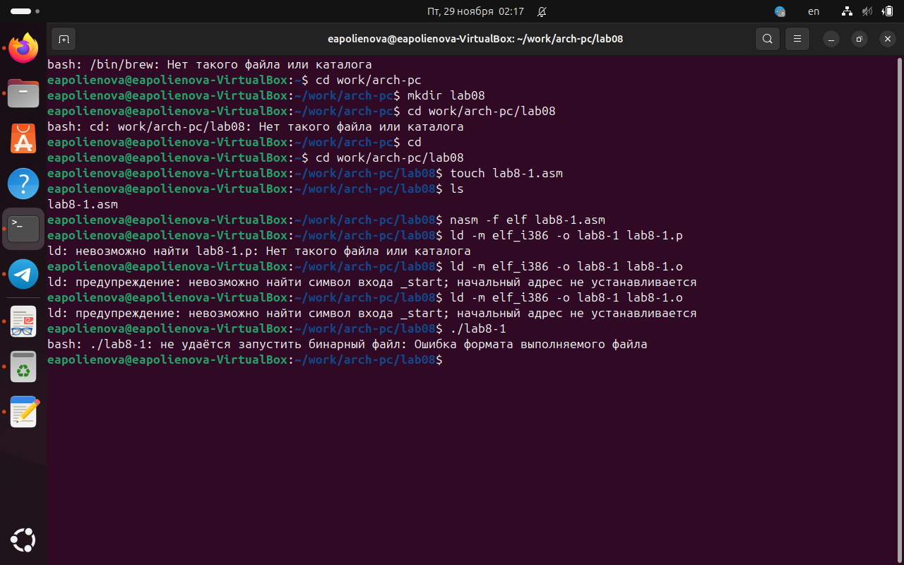
(рис.1)
В созданном файле я ввела нужную программу (рис.2).
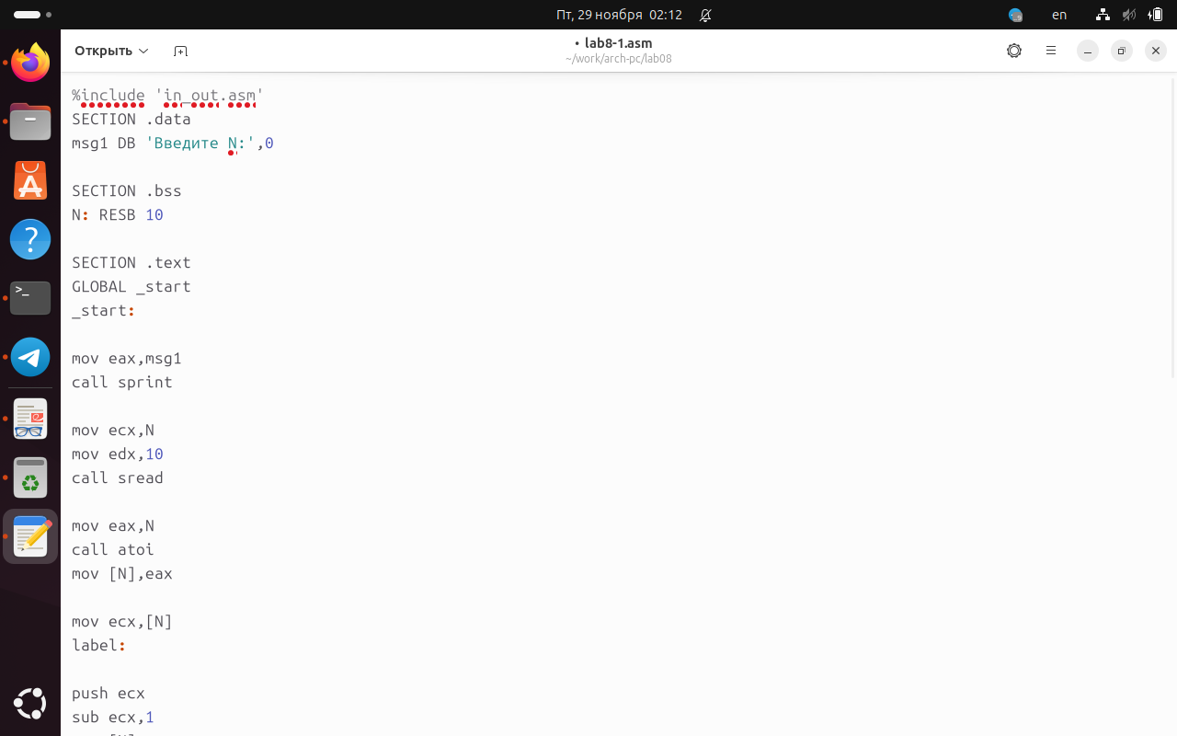
(рис.2)

При запуске программы произошла ошибка (рис.3)
(рис.3)
Подобное повторилось и с lab8-2, и с lab8-3.
Программа для lab8-2 была введена (рис.4).
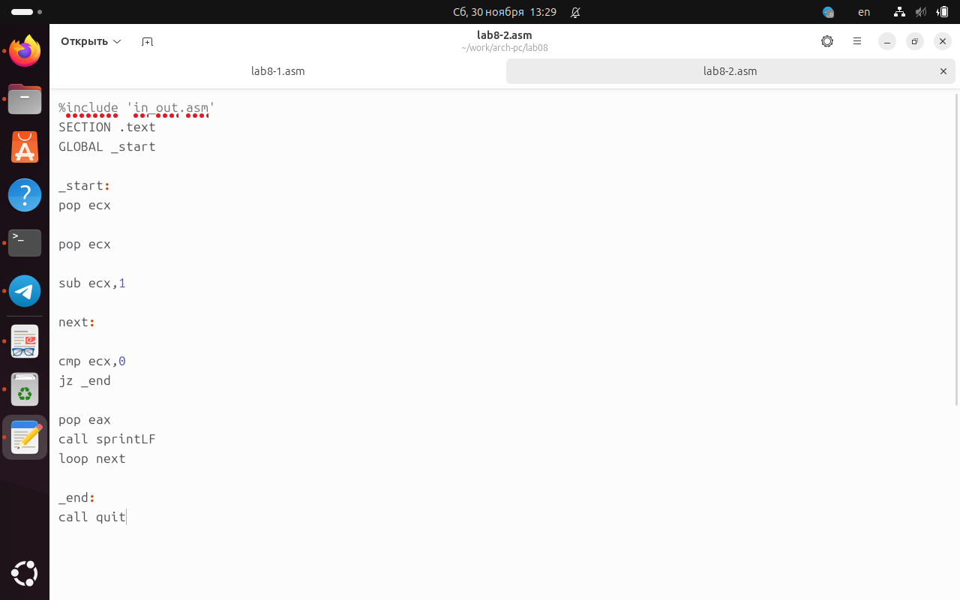
(рис.4)
Программа для lab8-3 (рис.5).
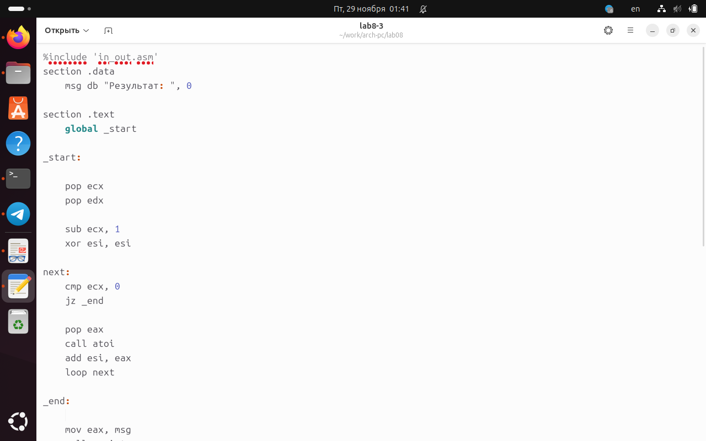
(рис.5)

Самостоятельная работа
Мне пришлось пропустить предыдущие лабораторные, поэтому я взяла первый вариант в качестве задания. Но когда вернусь к 7-ой лабораторной, то переделаю и эту.
Итак, заданная функция : 2х+15
Программа, которая подошла бы представлена на рисунке 6.

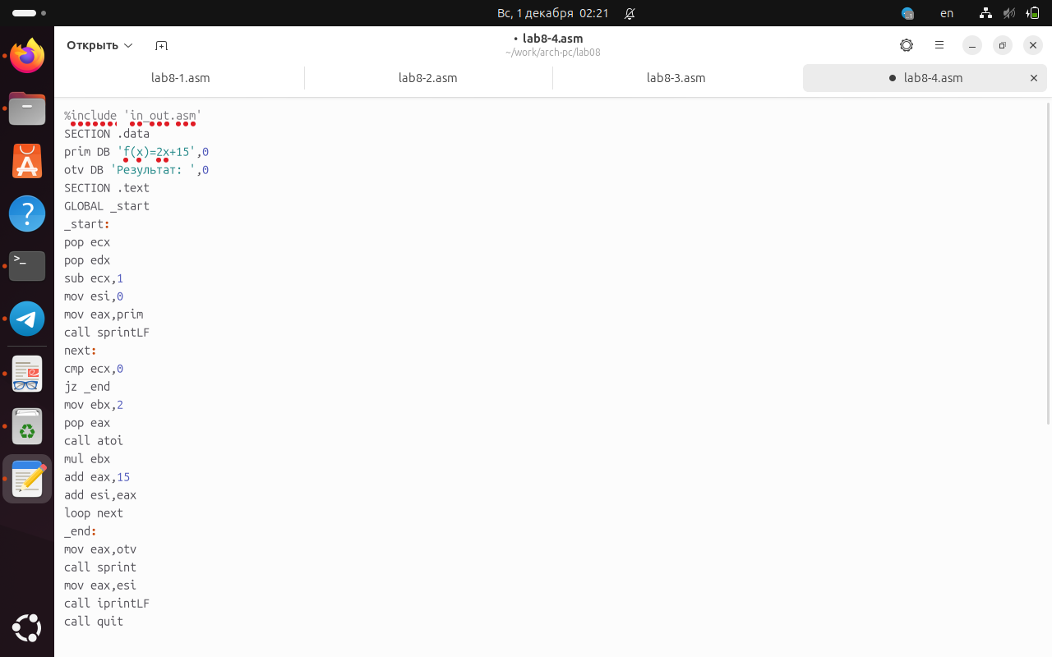
(рис.6)
Как и в прошлые разы проверить программу и создать исполняемый файл не получилось)).

Вывод
Я приобрела некоторые знания написания программы с помощью цикла.

